Муниципальное бюджетное дошкольное образовательное учреждение
Детский сад общеразвивающего вида с приоритетным осуществлением деятельности
по художественно-эстетическому развитию детей № 72 «Кэнчээри» городского округа «город Якутск»
адрес: г. Якутск с. Тулагино ул. Николаева, 37 телефон/факс 207-289

Проектная деятельность
на тему:
«Использование моделирования как средство развития
связной речи дошкольников»

Составила: Винокурова Анна Никифоровна
Воспитатель МБДОУ Детский сад № 72 «Кэнчээри»

Якутск, 2021 г.
Пояснительная записка.
Речь величайшее богатство данное человеку. И ее как и любое богатство , можно приумножить, либо незаметно растерять. Наша задача – развивать речь ребенка , передать каждому из них умение и желание чувствовать его красоту, повести за собой ребенка в увлекательное путешествие по прекрасной стране языка родного языка, помочь преодолеть ему все преграды.
Эффективный способ решения проблемы развития интеллекта и речи ребенка – моделирование, благодаря которому дети учатся обобщенно представлять существенные признаки предметов, связи и отношения в реальной действительности. Обучение моделированию целесообразно начинать в дошкольном возрасте, так как, по данным Л.С. Выготского, Ф.А.Сохина, О.У.Ушаковой, дошкольный возраст-период наиболее интенсивного становления и развития личности. Развиваясь, ребенок активно усваивает основы родного языка и речи, возрастает его речевая активность.
Модель - это система объектов или знаков, воспроизводящих некоторые существенные свойства системы – оригинала.
Модель используется в качестве заместителя изучаемой системы. Модель упрощает структуру оригинала, отвлекается от несущественного. Она служит обобщенным отражением явления.
Наглядное моделирование - эффективный и интересный метод развития связной речи у дошкольников. В основе моделирования лежит принцип замещения. Реальный предмет может быть замещен в деятельности детей другим предметом, изображением, знаком.
Дети очень легко и быстро понимают разного рода схематические изображения и с успехом пользуются ими.
«Учите ребенка каким – нибудь неизвестным ему пяти словам – он долго и напрасно мучиться, но свяжите двадцать таких слов с картинками, и он усвоит их на лету». К.Д. Ушинский.
В чем сущность моделирования:
- В ходе использования метода наглядного моделирования дети знакомятся с графическим способом предоставления информации – моделью.
- Далее наглядная модель выступает в роли плана, обеспечивающего связность и последовательность рассказов ребенка.
Виды моделей:
Предметные
- Геометрические фигуры,
- Символические изображения предметов
- Опорные картинки
Предметно-схематичные
- Планы и условные обозначения, используемые в них
- Блоки – рамки
Актуальность проблемы
Ребенок дошкольник очень пластичен и легко обучаем. Использование моделирования вызывает интерес и помогает решить эту проблему.
Использование символической аналогии облегчает и ускоряет процесс запоминания и усвоения материала, формирует приемы работы с памятью. Ведь одно из правил укрепления памяти гласить: «Когда учишь - записывай, рисуй схемы, диаграммы, черти графики»; применяя графическую аналогию, мы учим детей видеть главное, систематизировать полученные знания.
Цель: выявить возможности использование моделирования как средство развития речи детей дошкольного возраста.
Задачи:
- Изучить и проанализировать специальную литературу по проблеме использования моделирования как средства развития связной речи у дошкольников.
- Развивать мышление и воображение, эмоциональную отзывчивость, память при использовании схем, моделей, заместителей.
- Учить создавать воображаемые образы и узнавать некоторые ситуации по схеме.
- Развивать умения подбирать заместители по цвету, величине, форме, характеру персонажа сказки, загадки, сюжета рассказа.
- Развивать понимание текста на основе построения наглядной модели.
- Учить составлять по схеме связные, последовательные рассказы.
Гипотеза: формирование с использованием моделирования как средство развития связной речи у дошкольников будет эффективным, если;
-Своевременно выявить и проанализировать уровень развития связной речи у детей старшего дошкольного возраста - разработать серию занятий с использованием методики обучения составлению описательных рассказов и пересказа при помощи моделей и схем.
- своевременно выявить нарушения связной речи и начать коррекционную работу, направленную на ее формирование;
- на занятиях по формированию связной речи использовать метод моделирования.
Предполагаемый результат.
- Умение говорить, т. е. излагать свои мысли в устной форме;
- Умение аудировать, т. е. понимать речь в ее звуковом оформлении;
- Умение излагать свои мысли в устной речи;
- Умение читать, то есть понимать речь в ее графическом изображении.
- Умение рассказывать по образцу педагога.
- Умение устанавливать связи, не допускать синтаксические ошибки.
- Умение, последовательно рассказывать сюжет;
- Умение самостоятельно придумывать рассказ.

Прием наглядного моделирования может быть использован в работе над всеми видами связного монологического высказывания:
- пересказ
- составление рассказов по картине
- описательный рассказ
- творческий рассказ

Этапы:
1. Подготовительный этап: выявить и проанализировать уровень развития связной речи у детей старшего дошкольного возраста - разработать серию занятий с использованием методики обучения составлению описательных рассказов и пересказа при помощи моделей и схем.
2. Основной этап: развитие навыков наглядного моделирования -
- Знакомство с графическим способом представления информации.
- Формирование навыка дешифровки модели.
- Формирование навыка самостоятельного моделирования
- Формирование монологической речи
3. Заключительный этап: Подведение итогов проекта. На данном этапе проводится диагностическая работа по связной и монологической формы речи ребенка.
1. Подготовительный этап
Работа с опорными схемами
В работе с опорными схемами можно выделить несколько этапов:
1. Введение элементов, символов. Например, обозначения:
□ цвета; □ формы;
□ величины; □ действия.
2. Использование элементов опорных схем, символов на всех видах НОД, в различных видах деятельности.
У ребенка не должно быть «привыкания», что этот символ применим только в какой-то одной области. Символ универсален.
3. Введение отрицаний.
Например, обозначения: □ не круглый ; □ не съедобный .
4. Сочетание символов, «чтение» цепочками символов.
Например, в левом верхнем углу большой круг.
5. Самостоятельный поиск детьми изображений, символизирующих какое-либо качество.
Задачей этого этапа является активный поиск изображений, умение аргументировать свой выбор. Так, например, именно детьми было подсказано изображение двух стаканов: полного и перечеркнутого пустого при составлении опорной схемы к структуре арифметической задачи (ответ должен быть полным).
6. Творческое создание детьми опорных схем.
По рассказу воспитателя или товарища, индивидуальная зарисовка планов, схем, загадок.
Игры для пересказа со схемами:
- Игра «Путешествие на машине времени»
Цель: учить составлять рассказ об объекте с точки зрения времени его существования.
- Игра «Ищу друзей (недругов)»
Цель: установление взаимозависимостей между объектами по разнообразным параметрам.
- Игра «Живые картинки»
Цели: учить детей ориентироваться в двухмерном и трехмерном пространстве, отвечать развернутыми предложениями на вопросы о местонахождении объекта.
- Игра «К нам пришел волшебник» или «Я могу только слышать».
Цели: учить представлять различные звуки и передавать свои представления в законченном рассказе; побуждать к фантазированию путем построения предполагаемых диалогов между живыми и неживыми объектами по сюжету картины.
- Игра «Ищу родственников».
Цель: учить детей классифицировать объекты на картине и активизировать словарь обобщающими понятиями.

2. Основной этап разделен на блоки:
А. Описание отдельного предмета
Принадлежность к родовидовому понятию;
Величина;
Цвет;
Форма;
Составляющие детали;
Качество поверхности;
Материал, из которого изготовлен объект (для неживых предметов);
Как он используется (какую пользу приносит)?
За что нравится (не нравится)?

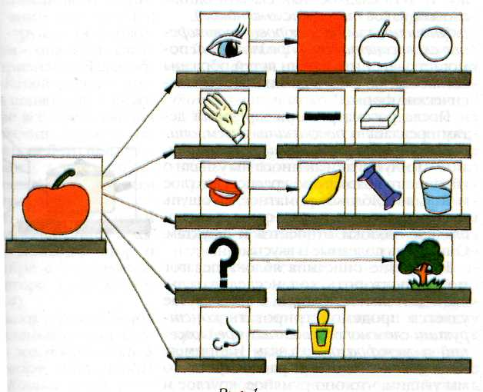
Б. Пересказ художественного произведения:
Усвоение принципа замещения, то есть умения обозначать персонажи и основные атрибуты художественного произведения заместителями;
Формирование умения передавать события при помощи заместителей (предметное моделирование);
Передача последовательности эпизодов в соответствие с расположением заместителей, и начинается с рассказывания знакомых коротких сказок, типа “Репка”, “Колобок” и т.п.
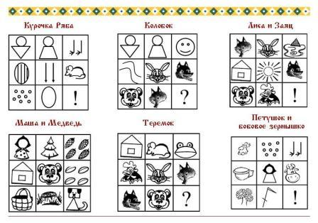

В. Рассказывание по картине
Выделение значимых для развития сюжета фрагментов картины;
Определение взаимосвязи между ними;
Объединение фрагментов в единый сюжет.
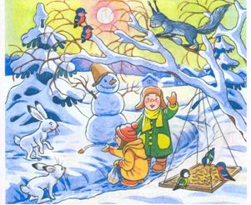
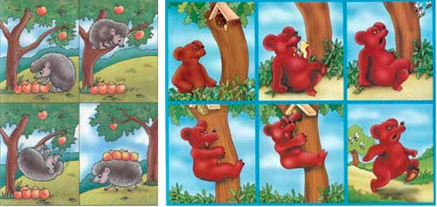
- Определение состава картинки, называние живых и неживых объектов, схематическое обозначение. («Кто, больше назовет живых предметов?», «Кто больше назовет неживых предметов?», «Кто больше увидит?»).
- Нахождение связей между объектами на картинке.
- Исследование картинки на полисенсорной основе.
- Копилка образных сравнений. «Скажи, какой предмет? Что такое же?».
- Придумывание метафор и сравнений по моделям (используются элементы ТРИЗ).
- Выстраивание временной последовательности событий на картинке.
- Разные точки зрения
Г. Предметно-схематическое моделирование
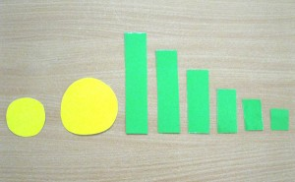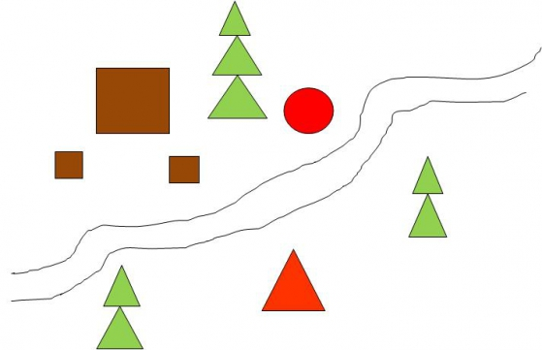
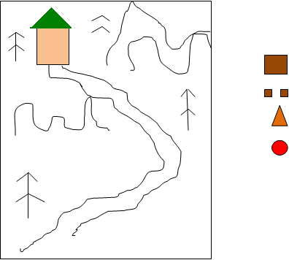
Д. Мнемотехника.
Что дает мнемотехника? В результате использования таблиц-схем и мнемотаблиц: Расширяется не только словарный запас, но и знания об окружающем мире. Появляется желание пересказывать — ребенок понимает, что это совсем не трудно. Заучивание стихов превращается в игру, которая очень нравится детям. Это является одним из эффективных способов развития речи дошкольников. Необходимо помнить, что уровень речевого развития определяется словарным запасом ребёнка. И всего несколько шагов, сделанных в этом направлении, помогут вам в развитии речи дошкольника.
Очень удобно пользоваться методом мнемотаблиц при составлении описательных рассказов. Например: рассказ о себе. Меня зовут_____________. Маму зовут____________. Папа_______________. У меня есть младший (старший) брат (сестра)___________________________. Мама работает______________, а папа_________________________________. Моя бабушка_____________________ умеет вязать и шить, а дедушка______ любит заниматься в саду и мастерить что-нибудь из дерева. Мы с братом (сестрой) любим отдыхать на даче у бабушки и дедушки. Там мы играем в мяч, купаемся в речке, ходим в лес. Мы очень любим свою семью.

Е. Описание времен года

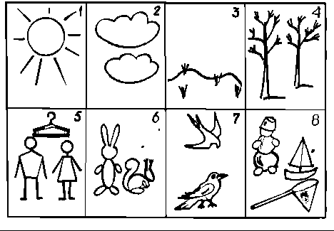
Составлению рассказа по этой схеме предшествует подготовительная работа, которая проводится воспитателями на прогулках и в свободное время. Это систематические наблюдения за состоянием природы и погоды, за их изменением. Как показывает опыт, слова, обозначающие абстрактные понятия, связанные с явлениями природы, например, пасмурное небо, моросящий дождь, увядшая трава и т. д., — необходимо многократно повторять, чтобы они вошли в словарь ребёнка.
1. Солнце. В первом квадрате схемы нарисован солнечный диск с лучами. Дети рассказывают о солнце в определенное время года: светит да не греет, часто бывает за тучами, жарко греет и т. п.
2. Небо. На этой части листа изображено голубое небо с облаками. Дети должны рассказать, какое небо чаще всего видят они в то или иное время года: ясное, безоблачное или серое, пасмурное, покрытое тучами и т. п.
3. Земля. Нарисован клочок земли с травой на нем. Дети рассказывают о том, как выглядит земля в разное время года: покрыта снегом или сырая от дождя, трава на ней сухая и желтая или на ней появляется первая травка и др
4. Деревья. Изображены 2 дерева (можно без листьев). Хвойные деревья лучше не рисовать, т. к. их внешний вид одинаков во все сезоны. Дети рас-сказывают о лиственных деревьях в разное время года: листья на деревьях желтеют, опадают; появляются почки; покрыты яркой зеленой листвой пр
5. Люди. (сезонная одежда) Символически изображены мужчина и женщина. В верхней части квадрата нарисована вешалка. Это означает, что надо рассказывать об изменениях в одежде людей и причинах такого явления. Например: зимой холодно и люди надевают зимние пальто и шубы, теплые шапки и сапоги, варежки и шарфы и т. п.
6. Звери. (сезонные изменения в жизни диких животных) Нарисованы контурно 2 знакомых детям зверя, например заяц и белка. Ребенок рассказывает об изменениях в жизни животных в зависимости от времени года. Например: зверям в лесу не хватает корма, они впадают в спячку; звери запасают корм на зиму, меняют «шубки» и т. п.
7. Птицы. (сезонные изменения в жизни птиц, классификация) Изображены контурно 2 знакомые детям птицы, например ворона и ласточка. Дети отражают в рассказе сезонные изменения в жизни птиц. Например: готовятся к отлету или вьют гнезда, выводят птенцов и т. п.
8. Занятия детей. (игры, труд) В квадрате снеговик, сачок и кораблик. Дети рассказывают, чем они занимаются на улице в то или иное время года: собирают сухие листья, катаются на лыжах, лепят снежную бабу, купаются в реке и т. п.

Ж. Творческий рассказ
Ребенку предлагается придумать ситуацию, которая могла бы произойти с конкретными персонажами в определенном месте, модель рассказа (сказки) задается взрослым;
Взрослый предлагает конкретные персонажи рассказа, ребенок придумывает пространственное оформление модели;
Конкретные персонажи заменяются их силуэтными изображениями, что позволяет ребенку проявить творчество в характерологическом оформлении героев рассказа;
Ребенку предлагается составить рассказ или сказку по модели, элементами которой являются неопределенные заместители персонажей рассказа – геометрические фигуры, при этом педагог задает тему рассказа;
Ребенок самостоятельно выбирает тему и героев своего рассказа.
3. Заключительный этап.
На данном этапе проводится заключительная беседа для определения уровня сформированности связной последовательной речи, по результатам которой, дети должны обладать следующими навыками:
- Ребенок без особого труда составляет рассказы о предметах, о содержании картины, по набору картинок с последовательно развивающимся действием.
- Самостоятельно составляет план рассказа, составляет схемы.
- Пересказывает литературные тексты.
- Составляет рассказы из личного опыта.
Вывод: Результатом реализации поставленных целей стало:
- проявление у детей глубокого интереса к занятиям по формированию связной речи и обучению грамоте;
- значительное расширение активного словаря;
- усвоение ряда языковых средств необходимых для составления речевых высказываний;
- улучшение монологической и диалогической речи.

